**考点25：可视化分析图表（5%） （掌握）**

**业务图表决策树**

大致分为：比较类图表、序列类图表、构成类图表、描述类图表

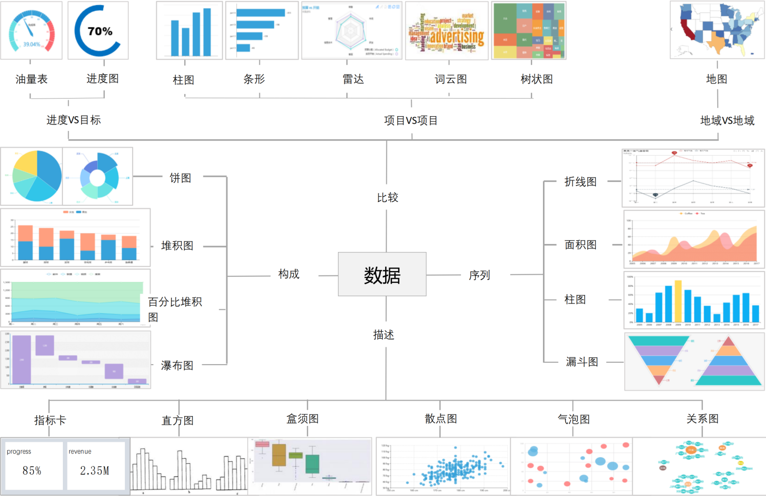

比较类图表：油量表、进度图、柱图、条形图、雷达图、词云图、树状图、地图

序列类图表：折线图、面积图、柱图、漏斗图

构成类图表：饼图、堆积图、瀑布图

描述类图表：指标卡、直方图、盒须图、散点图、气泡图、关系图

**一、序列类图表（掌握）**

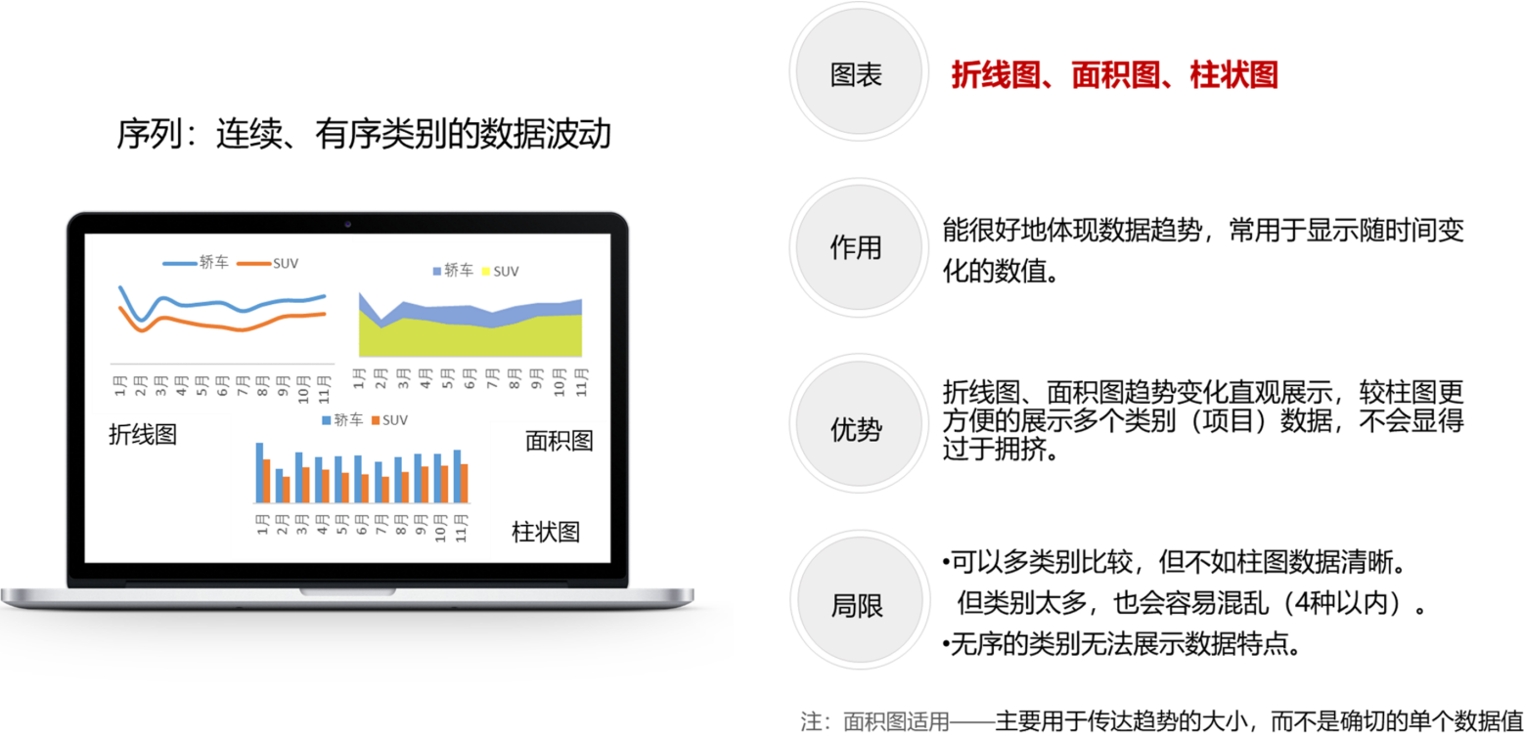

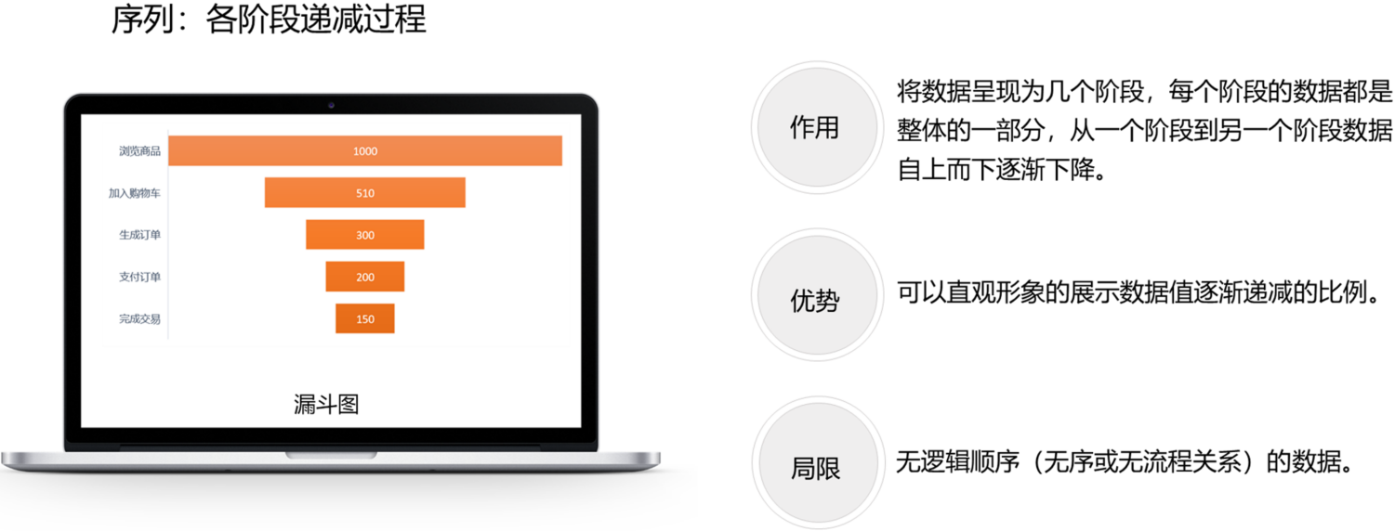

**二、比较类图表（掌握）**

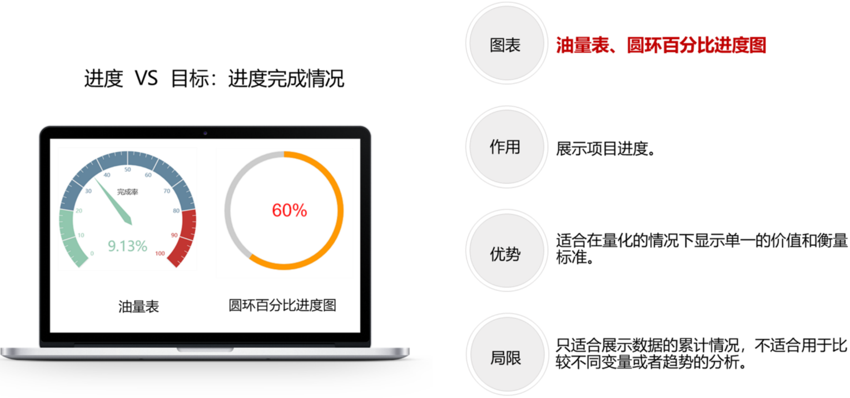

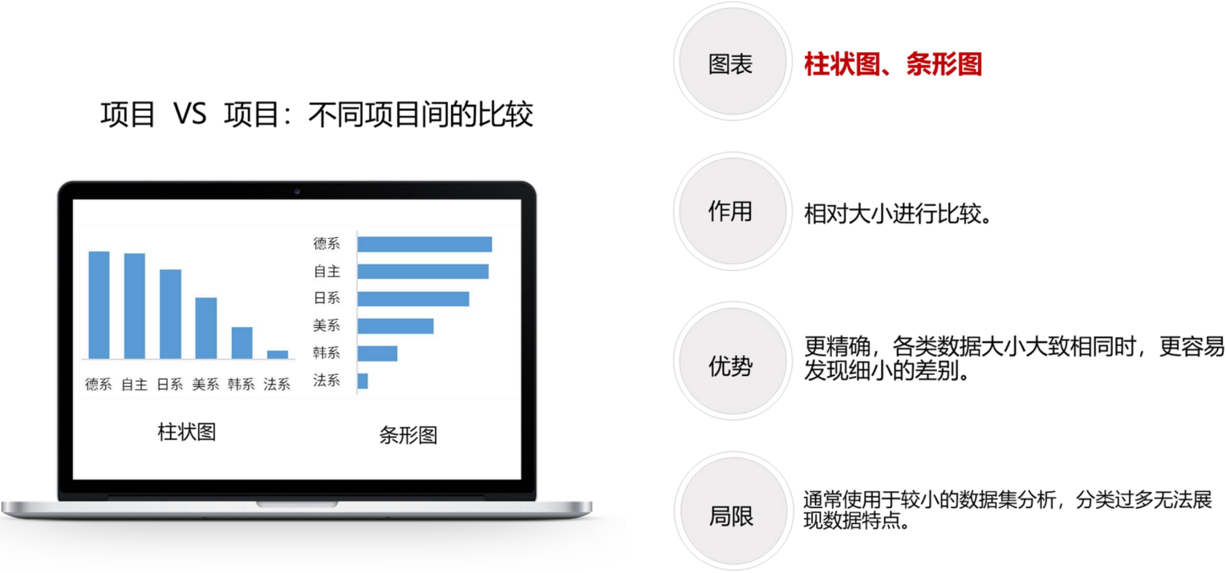

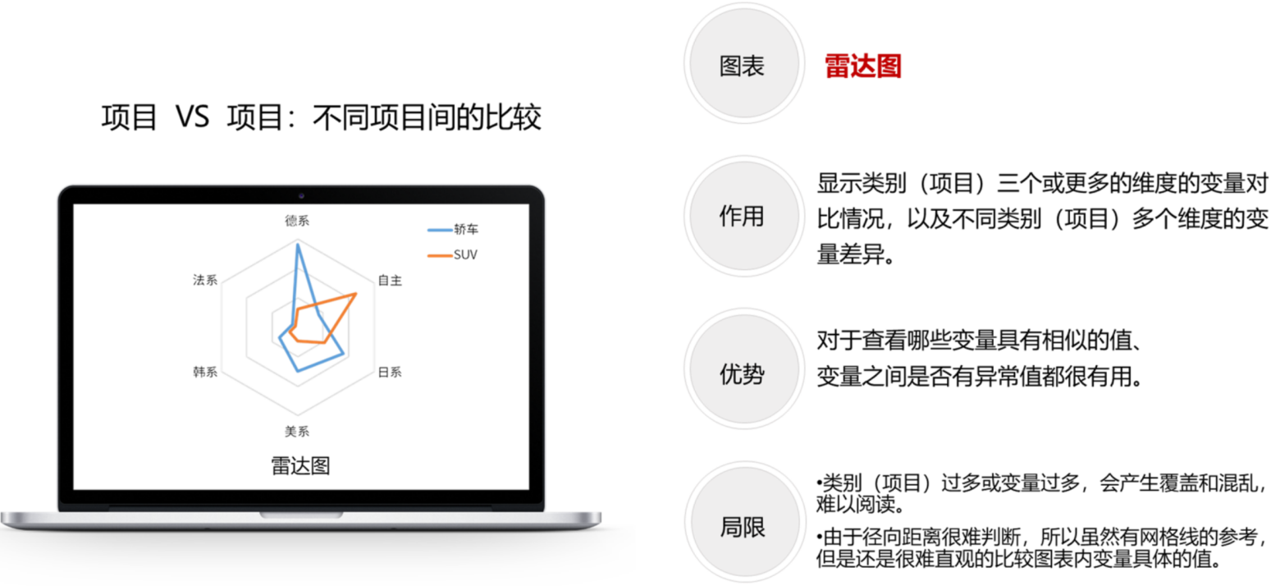

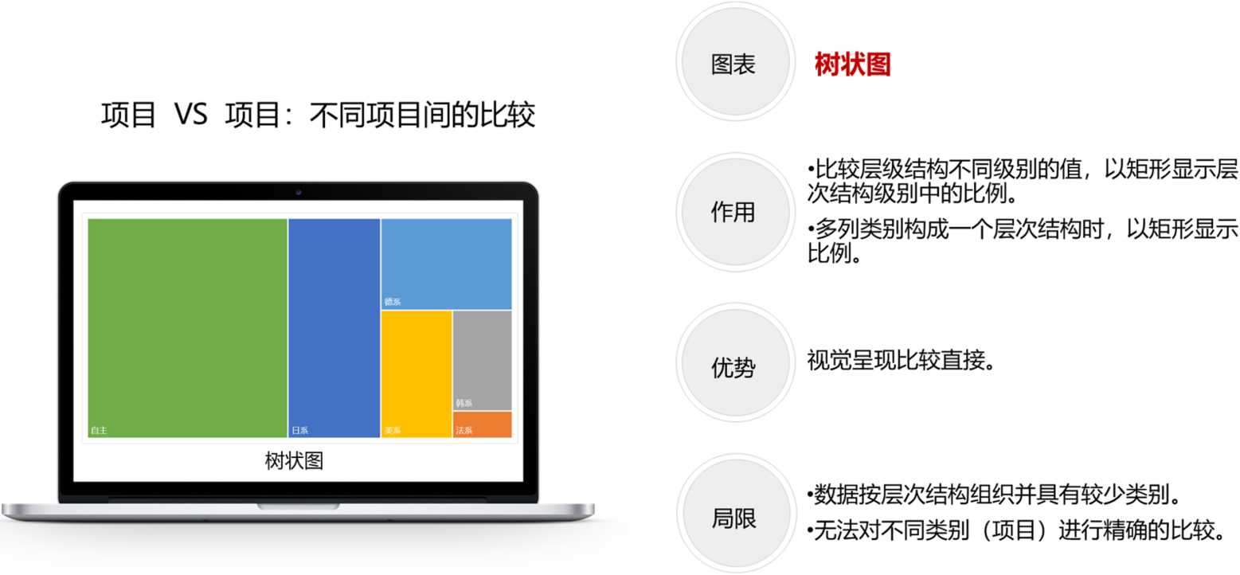

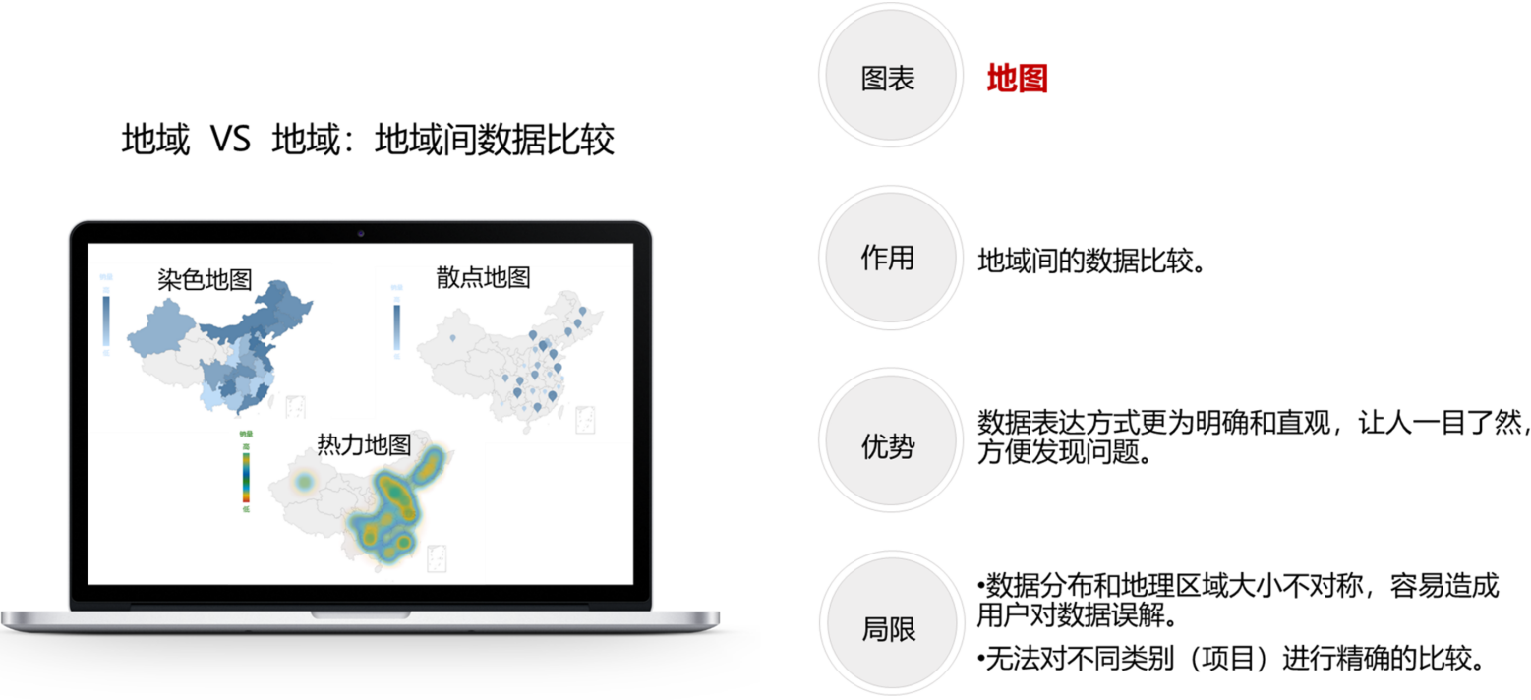

**三、构成类图表（掌握）**

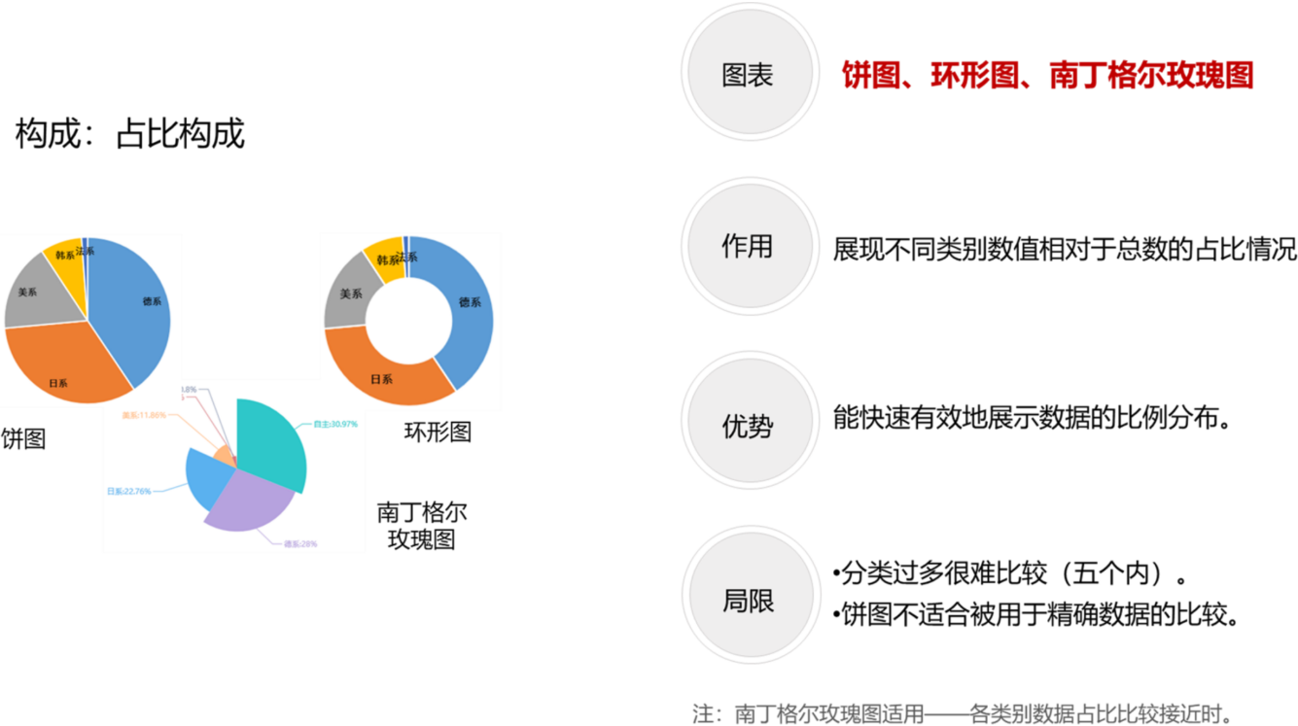

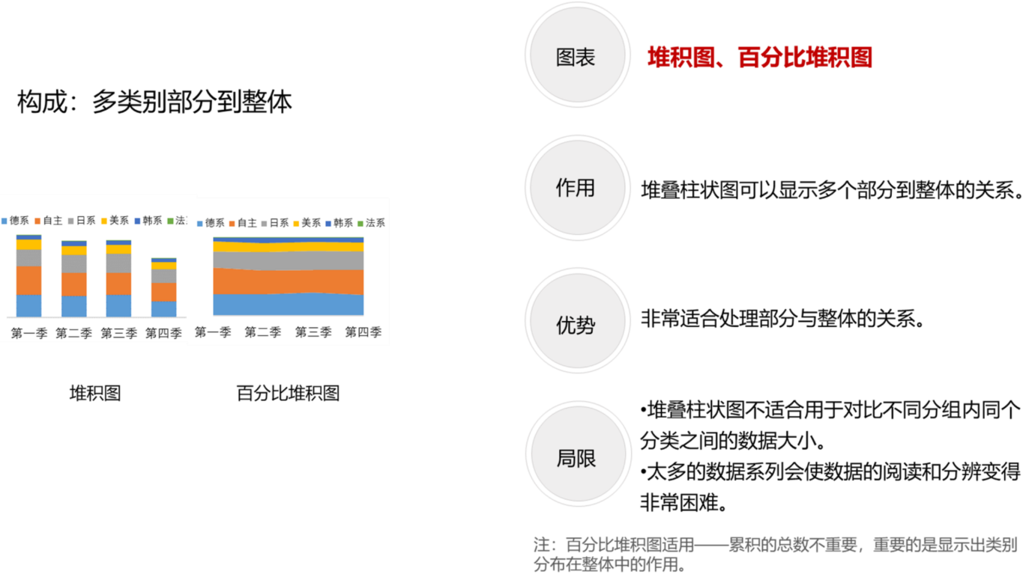

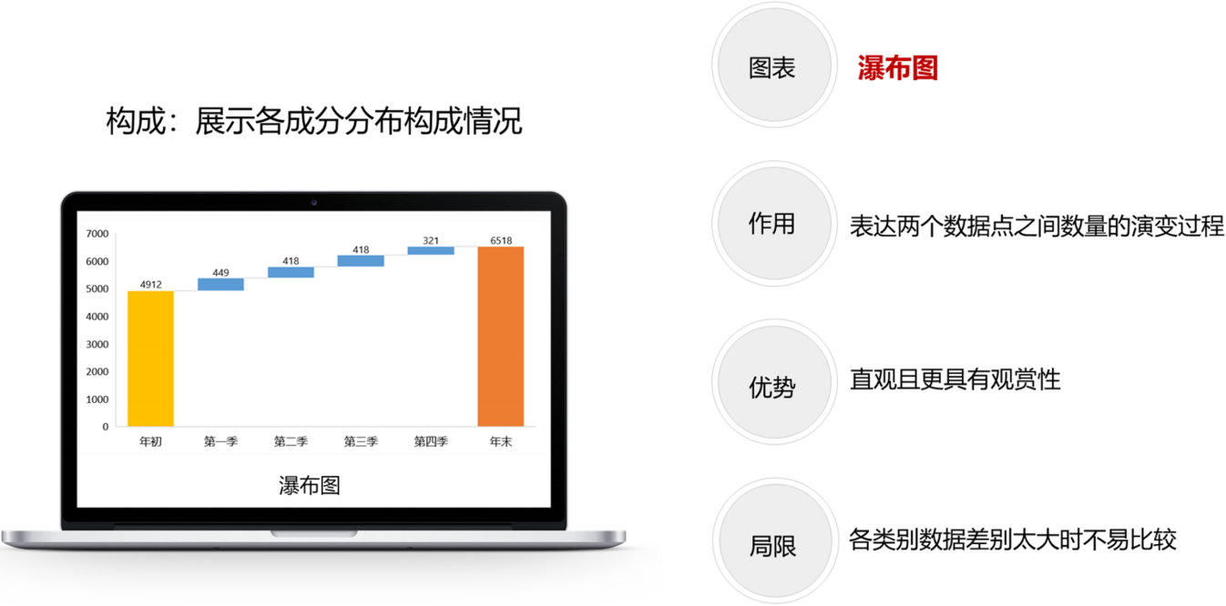

**四、描述类图表（掌握）**

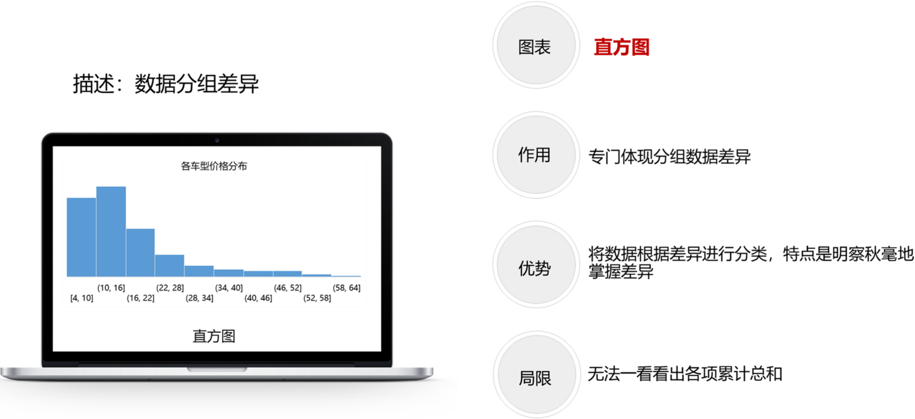

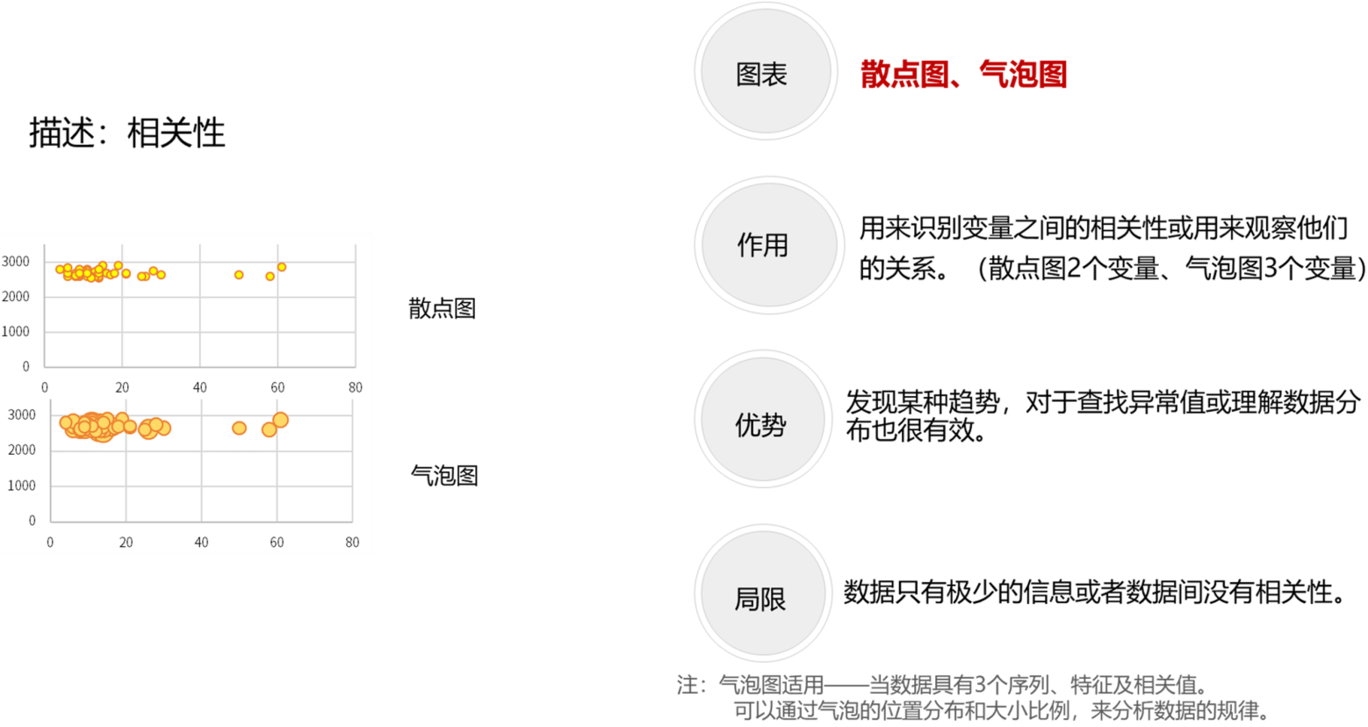

**考点26：撰写业务分析报告（5%）**

**业务分析报告作用（了解）**

定义：时间段内的综合性事件评估

作用：了解该时间段内的业务事实表现

静态报告：WORD/PDF/PPT等，根据数据分析师的思路数据业务实际

可视化看板：交互式可视化，自由根据业务需求调节，查看多维度数据

**业务分析报告撰写流程（掌握）**

1、业务理解：抓住问题核心、定位决策者角色、设定报表框架

2、数据收集：系统数据采集、人工维护数据、外部数据支撑

3、数据处理：字段标准统一、多表数据关联、异常数据整理

4、数据分析：数据探索、运用分析方法论、结合高效工具

5、图表制作：选择合适图表、准备图表数据、调整图表细节、撰写图表结论

6、报告绘制：组合图表、撰写报告结论

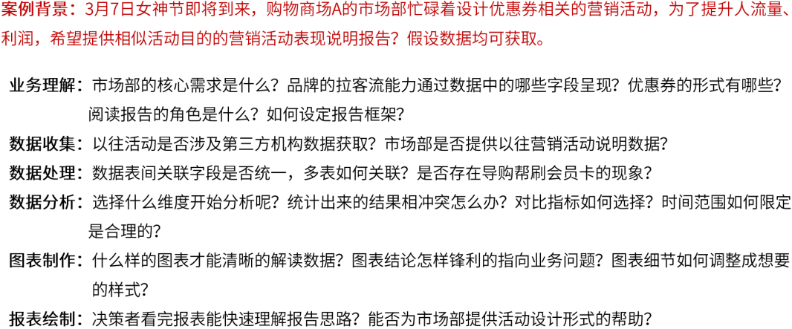

**数据分析报告撰写注意点（掌握）**

1、条理清晰，注意报告完整性

2、论点明确，有论必有数，有数必好懂

3、图、表、文字结合

4、名词术语规范统一，未知名词标注解释

5、减少不必要的主管猜测，同时需注意语气用词尽量避免生硬霸道

6、切勿为了投其所好而弄虚作假

**常用句式**：通过/基于分析【数据事实】，发现【业务强弱】，考虑【业务原因】/建议【改进方案】

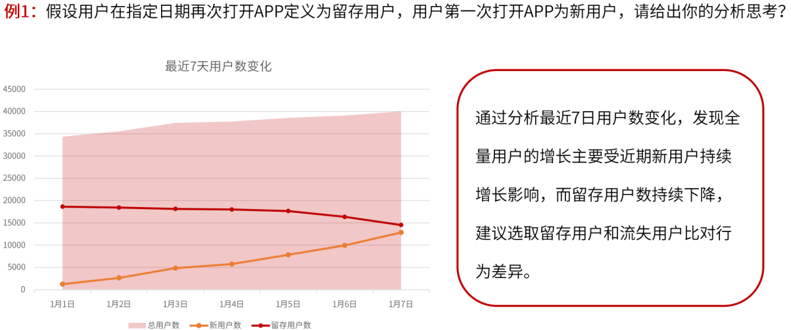

**数据分析报告设计方法（掌握）**

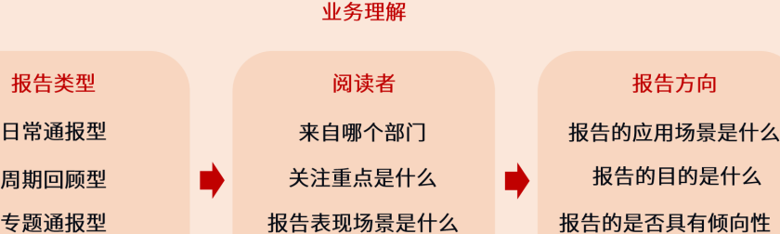

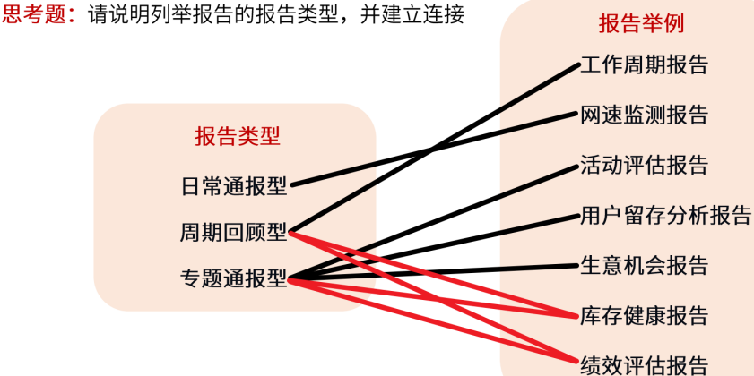

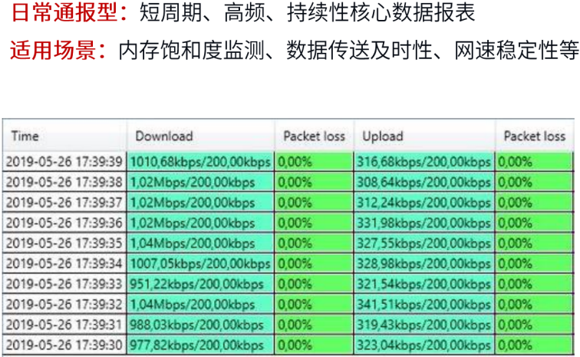

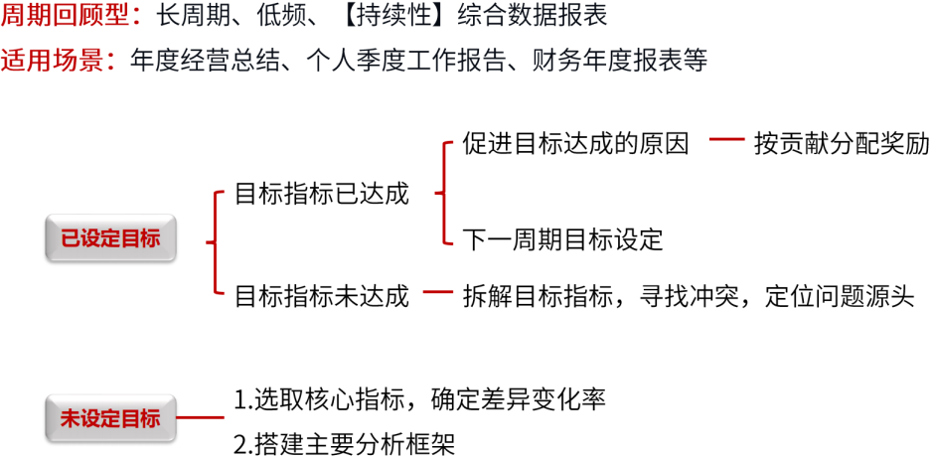

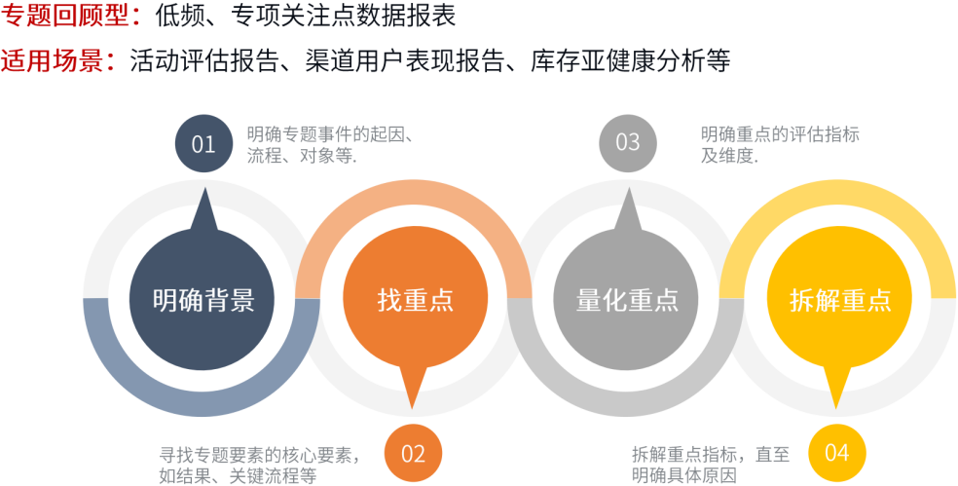

**考点27：创建数据可视化报表（5%）**

**数据可视化报表与业务分析报告的差异（掌握）**

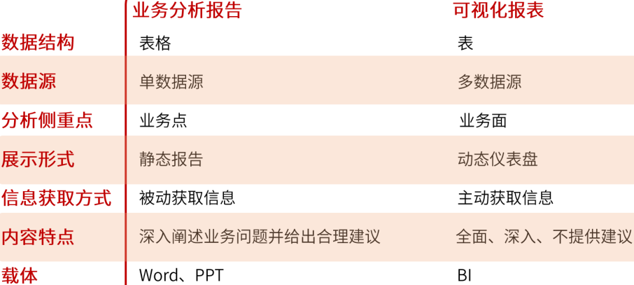

**数据可视化报表的创建过程（掌握）**

Step1、业务理解：全面、准确、深入地理解业务问题

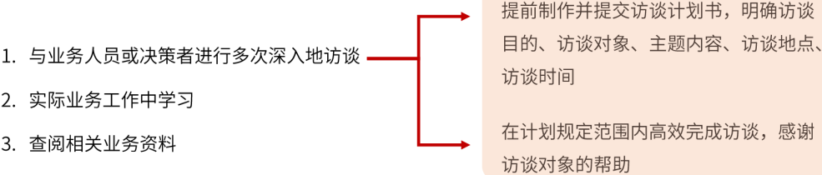

Step2、整体设计：连接业务需求与可视化报表成果之间的桥梁

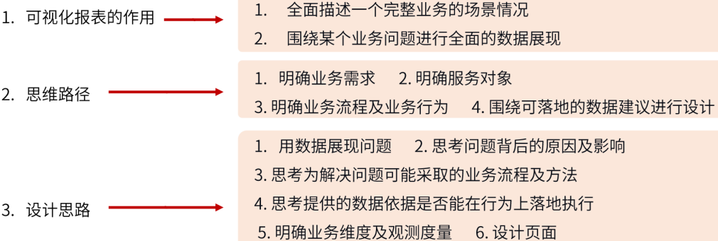

Step3~6、数据收集、数据加工整理、搭建多维数据环境、创建复杂汇总规则：用恰当的工具结合正确的操作来完成

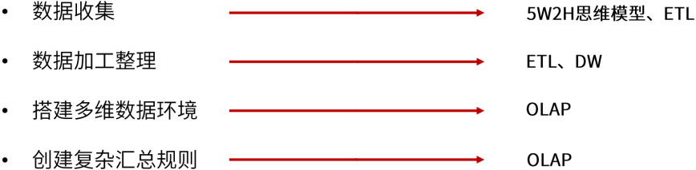

Step7、数据展现：全面、准确、直观地展现数据信息，做到一目了然、过目不忘



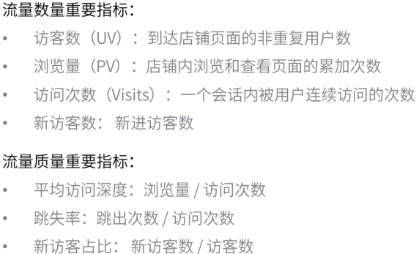**可视化报表案例**

电商业绩=流量x转化x客单

